**27.03.2020г.**

**Специальность:** **23.01.17 Мастер по ремонту и обслуживанию автомобилей**

**Курс: 2, группа(ы) МР-189**

**Дисциплина (МДК) Основы технической механики.**

**ФИО преподавателя Исаева Г.В.**

**Тема. Виды деформаций.**

**ПРАКТИЧЕСКАЯ РАБОТА № 5**

**«построение эпюр поперечных сил и нормальных напряжений.»**

**Задание.** Защемленный в стене двухступенчатый брус нагружен осевыми силами, как показано на схеме. Массой бруса пренебречь. Построить эпюры продольных сил и нормальных напряжений, определить деформацию бруса, *Е*=2·105 МПа. Данные своего варианта взять из табл. № 5

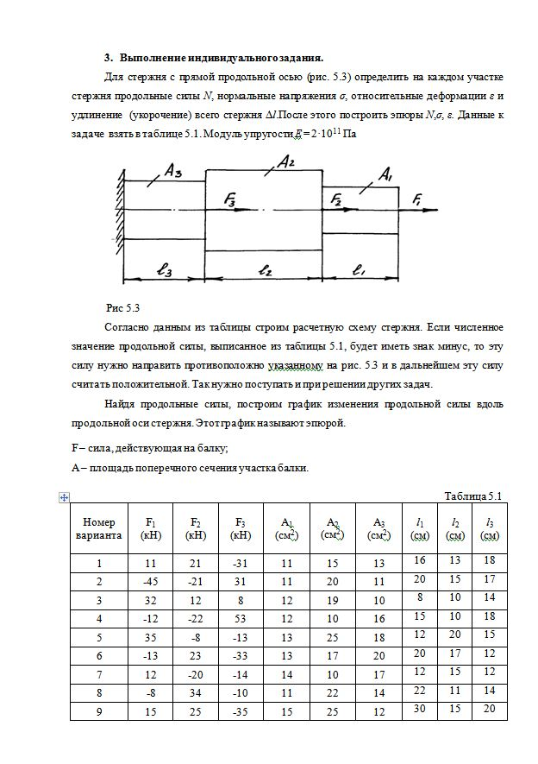 Рисунок 5.1 Таблица № 5

|  |  |  |  |  |  |  |  |  |  |  |  |
| --- | --- | --- | --- | --- | --- | --- | --- | --- | --- | --- | --- |
| **№вари-**  **анта** | **F1**  **кН** | **F2**  **кН** | **F3**  **кН** | **A1**  **см2** | **A2**  **см2** | **№вари-**  **анта** | **F1**  **кН** | **F2**  **кН** | **F3**  **кН** | **A1**  **см2** | **A2**  **см2** |
| **1** | **40** | **25** | **-10** | **4,0** | **1,5** | **13** | **38** | **22** | **-12** | **3,0** | **1,6** |
| **2** | **-52** | **-20** | **80** | **2,0** | **4,0** | **14** | **-42** | **-24** | **70** | **2,5** | **5,0** |
| **3** | **-64** | **28** | **70** | **1,5** | **2,5** | **15** | **-54** | **18** | **32** | **1,8** | **3,5** |
| **4** | **30** | **12** | **-35** | **1,8** | **3,0** | **16** | **32** | **10** | **-18** | **2,2** | **4,0** |
| **5** | **45** | **-15** | **100** | **5,5** | **2,8** | **17** | **-40** | **-15** | **14** | **5,8** | **3,0** |
| **6** | **-55** | **22** | **-15** | **3,5** | **5,0** | **18** | **-15** | **20** | **60** | **3,4** | **6,0** |
| **7** | **35** | **-16** | **90** | **4,2** | **1,6** | **19** | **25** | **-12** | **50** | **4,2** | **2,6** |
| **8** | **15** | **18** | **40** | **2,4** | **4,8** | **20** | **18** | **42** | **-20** | **2,8** | **4,8** |
| **9** | **-48** | **10** | **-25** | **1,6** | **3,5** | **21** | **-28** | **12** | **54** | **2,6** | **4,5** |
| **10** | **-60** | **-25** | **10** | **2,0** | **3,2** | **22** | **-50** | **-15** | **10** | **2,0** | **4,2** |
| **11** | **28** | **15** | **-8** | **5,2** | **2,6** | **23** | **30** | **10** | **-14** | **5,0** | **2,6** |
| **12** | **32** | **14** | **16** | **3,6** | **5,0** | **24** | **42** | **24** | **22** | **3,2** | **5,0** |

Принять : L1= 0,2 м, L2=0,5м, L3= 0,3м.

ПРИМЕР ВЫПОЛНЕНИЯ ПРАТИЧЕСКОЙ РАБОТЫ № 5.

**ЗАДАЧА.** Защемленный в стене двухступенчатый брус нагружен осевыми силами, как показано на схеме. Массой бруса пренебречь.

Построить эпюры продольных сил и нормальных напряжений, определить деформацию бруса, *Е*=2·105 М F1= ЗО кН, F2 = 38 кН,F3 = 42кН

A1 = 1.9см2 = 1,910 2мм2; А2 = 3,1см2 = 3,1102мм2

*a* = 0,2 м; *b* = 0,1 м; *с* = 0,5 м.

**НАЙТИ:** *Ni* ; *σi* ; ∆*l*.

**РЕШЕНИЕ:**

1. Разбиваем брус на участки: *АВ*; *BC*; *СD*.

2. Определяем значения нормальной силы *N* на участках бруса:

Участок *АВ*, сечение I-I, *N*1 = *F*1 = 30 кН;

Участок *ВС*, сечение II-II, *N*2 = *F*1+ *F*2 = 30+38= 68 кН;

Участок *СD*, сечение III-III, *N*3 = *F*1+ *F*2 -*F*3 = 30+38-42= 26 кН.

Строим эпюру нормальных сил.

3. Вычисляем значения нормальных напряжений на участках бруса:

Участок *АВ*, сечение I-I, *σ*1=*N*1/*А*1==158 Н/мм2; *σ*1=158 МПа;



Участок *ВС*, сечение II-II, *σ*2=*N*2/*А*1==219,4 Н/мм2; *σ*2=219,4МПа;



Участок *CD*, сечение III-III, *σ*3=*N*3/*А*1==84 Н/мм2; *σ*3=84 МПа.



Строим эпюру нормальных напряжений.

4. Определяем продольную деформацию бруса:

Участок *АВ*, сечение I-I,

∆*l*1 = *N*1·*l*1/*А*1·*E* = 30·103·0,5·103/1,9·102·2·105 = 4·10-1 мм ; ∆*l*1 = 0,4 мм;

Участок *ВС*, сечение II-II,

∆*l*2 = *N*2·*l*2/*А*2·*E* = 68·103·0,1·103/3,1·102·2·105 =1·10-1 мм; ∆*l*2 = 0,1мм;

Участок *CD*, сечение III-III,

∆*l*3 = *N*3·*l*3/*А*2·*E* = 26·103·0,2·103/3,1·102·2·105 = 0,8·10 -1 мм; ∆*l*3 = 0,08мм;

∆*l* =∆*l*1+∆*l*2 +∆*l*3 = 0,4+0,1+0,08 = 0,58 мм.

**Ответ:** ∆*l* =0,58 мм. Стержень растянут.

500

100

200

***F*1**

***F*2**

***F*3**

***A*2**

***A*1**

I

I

**A**

**В**

**С**

**D**

II

II

III

III

0

0

30

68

26

0

0

158

219

84

Эпюра *σ* (МПа)

Эпюра *N* (кН)

Рис. к заданию № 5

.

***Примечание****:*

*Работу сдать в электронном формате до 30.03.2020г. на электронную почту* [*galinakzn@gmail.com*](mailto:galinakzn@gmail.com)*.*

***Не забывайте подписывать свои листочки- группа, фамилия.***